問題１
事前条件
データベース「restdata」 モデル「Restdata.php」が作成されていること。

実習用のコントローラを作成すること。
php artisan make:controller Kouka2_1Controller

「resources」内の「view」フォルダの中に「kouka2_1」フォルダを作成し、
「index.blade.php」を用意すること。
「show.blade.php」を用意すること。

※ソースコードの中身については後述有り

「view」フォルダ内の「layouts」フォルダ内に
「kouka2_1.blade.php」を用意すること。

PlantUMLを使って、下記のようなシーケンス図を作成すること。
フォルダ名：「kouka2_1.wsd」

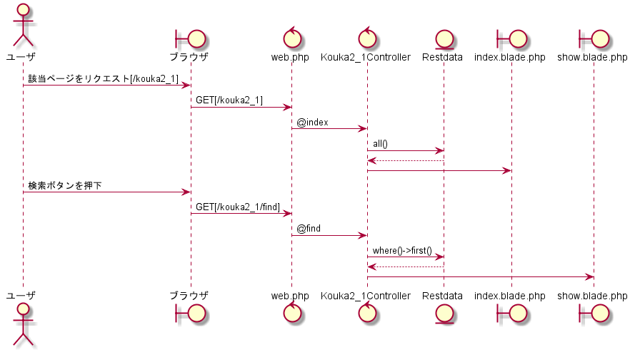

下記の結果になるようプログラムを作成すること。
実行結果

検索エンジン一覧画面
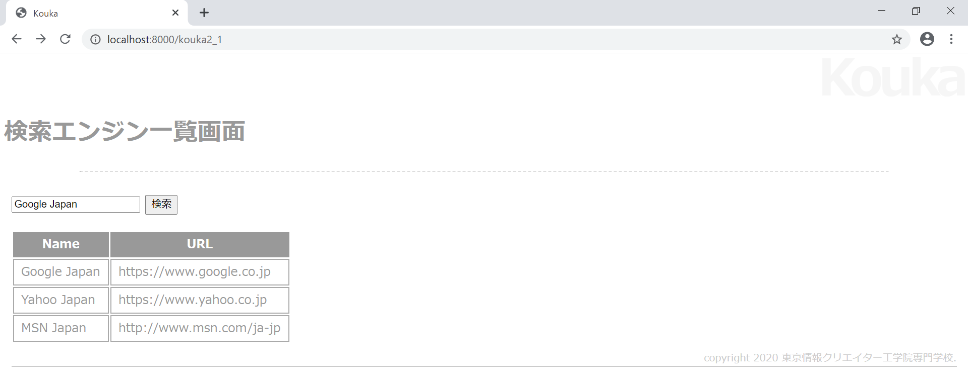

検索エンジン詳細画面[Google Japanで検索ボタン押下]
※該当なしの場合のエラーについては無視とする
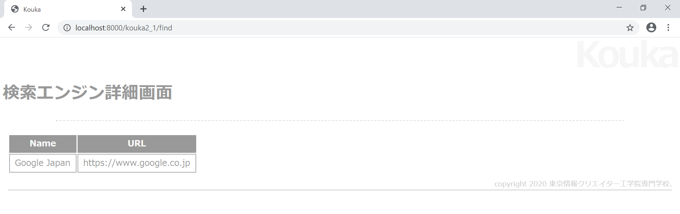

未完成プログラム ファイル名：web.php
※他のルート情報は消さずに追記をすること。

Route::get('___(1)___', '___(2)___');
Route::post('___(3)___', '___(4)___');

未完成プログラム ファイル名：Kouka2_1Controller.php

<?php

namespace App\Http\Controllers;

use App\___(5)___;
use Illuminate\Http\Request;

class Kouka2_1Controller extends Controller
{
public function index()
{
$items = ___(6)___::all();
$param = ['input' => '','items' => $items];
return view('kouka2_1.index', $param);
}
public function find(Request $request)
{
//where()メソッドを利用すること。
$item = ___(7)___;
return view('___(8)___', ['item' => $item]);
}
}

完成プログラム ファイル名：kouka2_1.blade.php

<html>
<head>
<title>@yield('title')</title>
<style>
body {font-size:16pt; color:#999; margin: 5px; }
h1 { font-size:50pt; text-align:right; color:#f6f6f6;
margin:-20px 0px -30px 0px; letter-spacing:-4pt; }
ul { font-size:12pt; }
hr { margin: 25px 100px; border-top: 1px dashed #ddd; }
.menutitle {font-size:14pt; font-weight:bold; margin: 0px; }
.content {margin:10px; }
.footer { text-align:right; font-size:10pt; margin:10px;
border-bottom:solid 1px #ccc; color:#ccc;
}
th {background-color:#999; color:fff; padding:5px 10px; }
td {border: solid 1px #aaa; color:#999; padding:5px 10px; }
</style>
</head>
<body>
<h1>@yield('title')</h1>
<h2>@yield('menu_title')</h2>
<div class="menu_content">
@yield('menu_content')
</div>
<hr size="1">
<div class="content">
@yield('content')
</div>
<div class="footer">
@yield('footer')
</div>
</body>
</html>

完成プログラム ファイル名：Restdata.php

<?php
namespace App;

use Illuminate\Database\Eloquent\Model;

class Restdata extends Model
{
protected $table = 'restdata';
protected $guarded = array('id');

public static $rules = array(
'message' => 'required',
'url' => 'required'
);

public function getData()
{
return $this->id . ':' . $this->mssage
. '(' . $this->url . ')';
}

}

未完成プログラム ファイル名：index.blade.php

@extends('___(9)___')

@section('title', 'Kouka')

@section('menu_title')
検索エンジン一覧画面
@endsection

@section('content')
<form action="___(10)___" method="post">
@csrf
<input type="text" name="input" value="{{$input}}">
<input type="submit" value="検索">
</form>
<table>
<tr><th>Name</th><th>URL</th></tr>
@foreach ($items as $item)
<tr>
<td>___(11)___</td>
<td>___(12)___</td>
</tr>
@endforeach
</table>
@endsection

@section('footer')
copyright 2020 東京情報クリエイター工学院専門学校.
@endsection

未完成プログラム ファイル名：show.blade.php

@extends('___(13)___')

@section('title', 'Kouka')

@section('menu_title')
検索エンジン詳細画面

@endsection
@section('content')
<table>
<tr><th>Name</th><th>URL</th></tr>
<tr>
<td>___(14)___</td>
<td>___(15)___</td>
</tr>
</table>
@endsection

@section('footer')
copyright 2020 東京情報クリエイター工学院専門学校.
@endsection

問題２

実習用のコントローラを作成すること。
php artisan make:controller Kouka2_2Controller

「resources」内の「view」フォルダの中に「kouka2_2」フォルダを作成し、
「index.blade.php」 … 検索エンジン一覧画面
「show.blade.php」 … 検索エンジン詳細画面
「add.blade.php」 … 検索エンジン新規登録画面
「edit.blade.php」 … 検索エンジン更新画面
「del.blade.php」 … 検索エンジン削除画面
を用意すること。
※ソースコードの中身については後述有り

今回は下記のようなシーケンス図を使用すること。
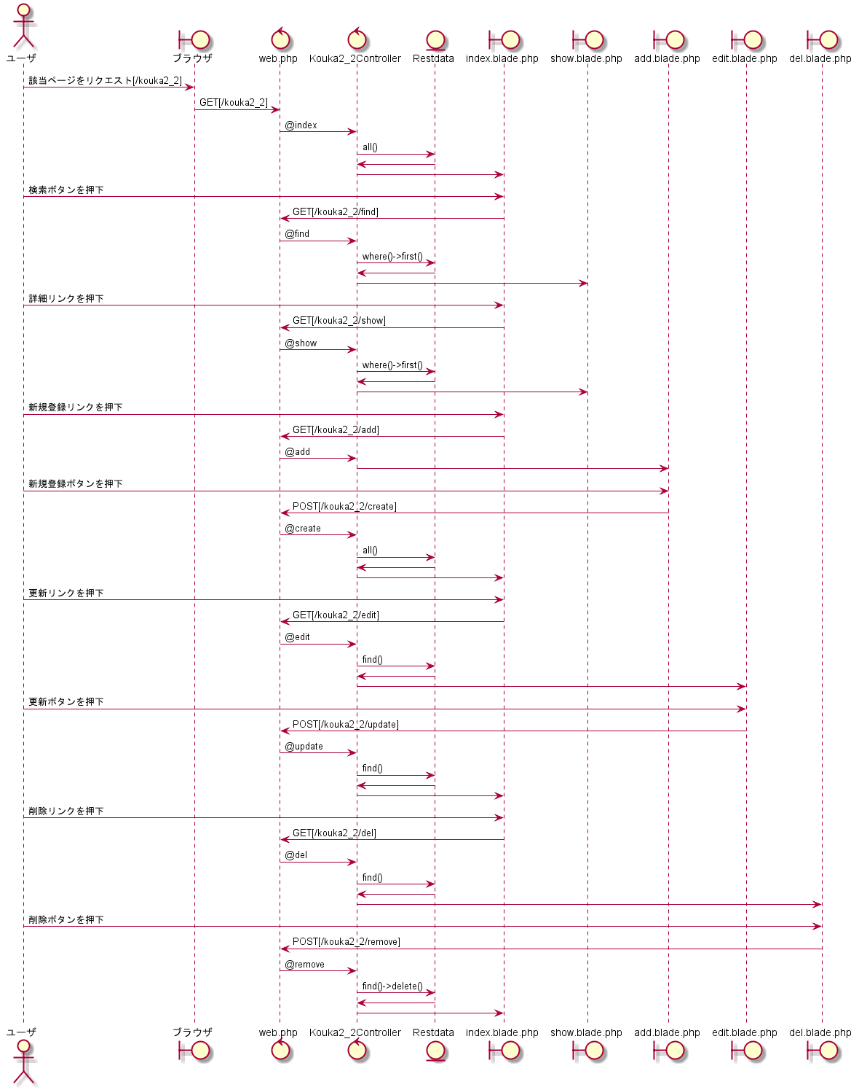

下記の結果になるようプログラムを作成すること。
実行結果

検索エンジン一覧画面
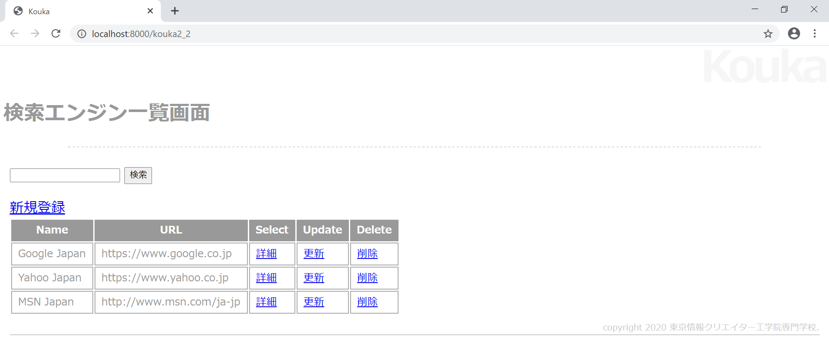

検索エンジン詳細画面[Google Japanの詳細リンクを押下]
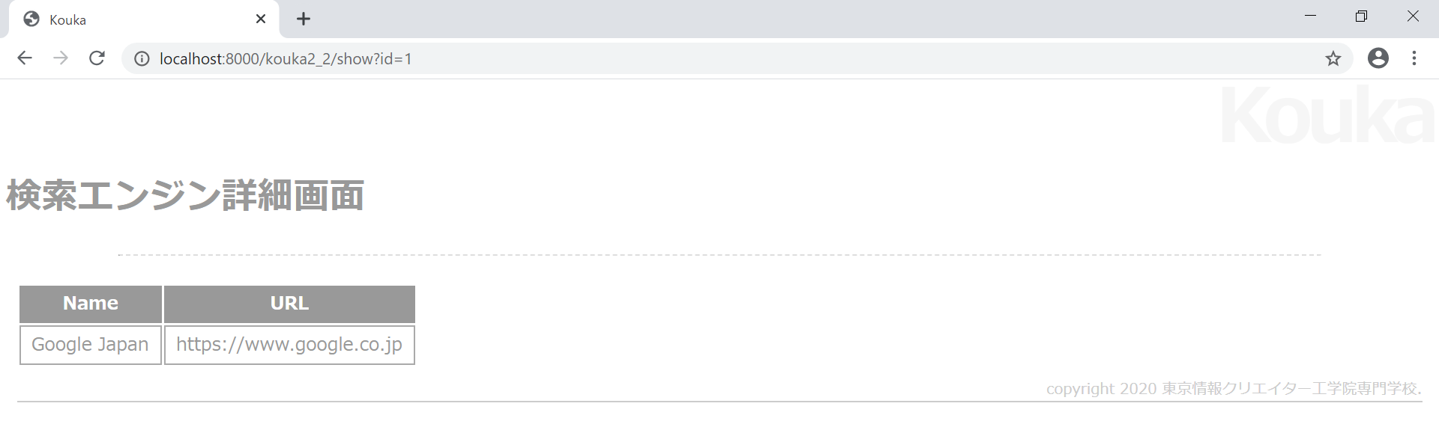

検索エンジン詳細画面[Yahoo Japanを入力後、検索ボタンを押下]
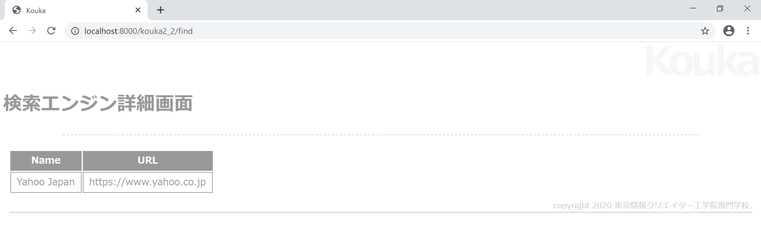

検索エンジン新規登録画面[新規登録リンクを押下]
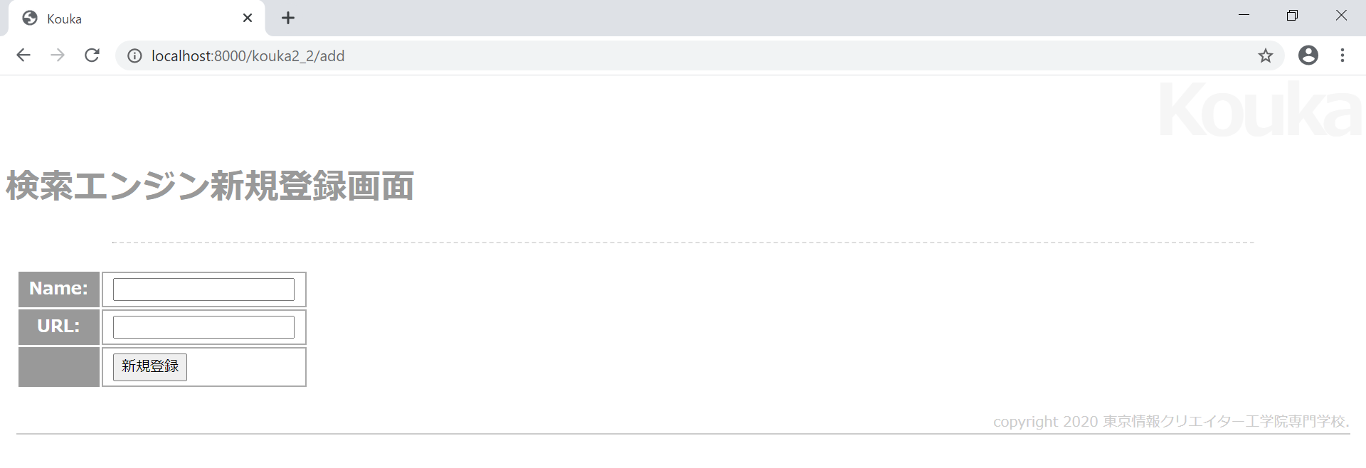

エラー時の挙動
※詳しくはRestdataクラスのバリデーションを確認すること。
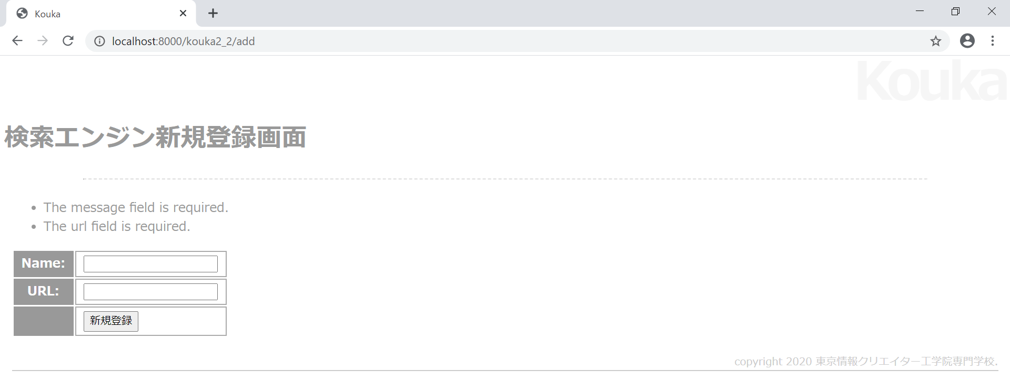

検索エンジン更新画面[MSN Japanの更新リンクを押下]
※エラー時の挙動はRestdataクラスのバリデーションを確認すること。

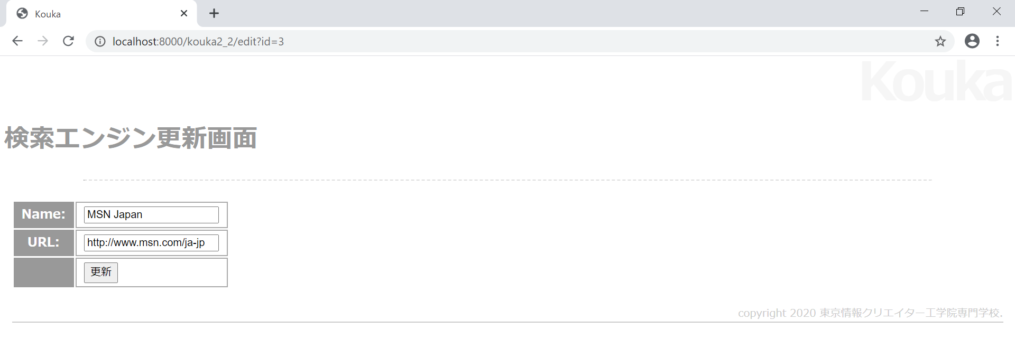

検索エンジン削除画面[Google Japanの削除リンク押下]

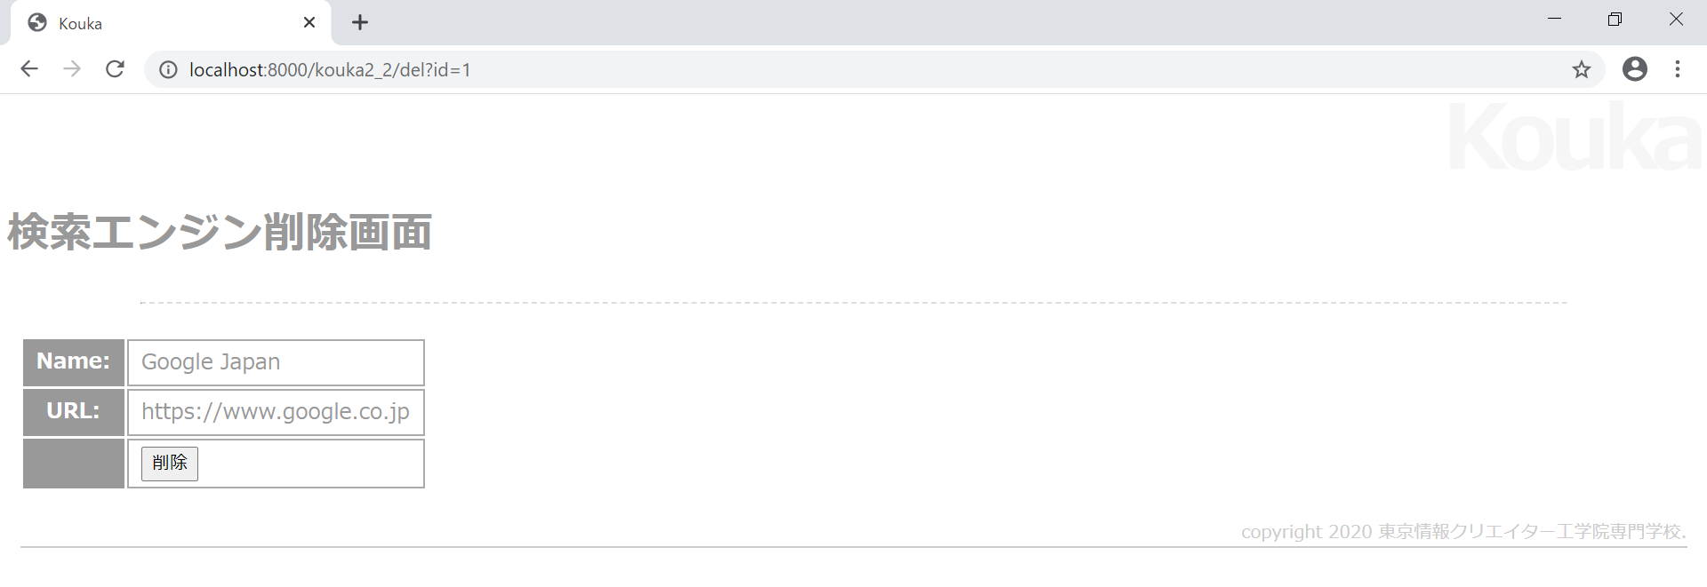

完成プログラム ファイル名：web.php
※他のルート情報は消さずに追記をすること。
Route::get('kouka2_2', 'Kouka2_2Controller@index');
Route::post('kouka2_2/find', 'Kouka2_2Controller@find');
Route::get('kouka2_2/show', 'Kouka2_2Controller@show');
Route::get('kouka2_2/add', 'Kouka2_2Controller@add');
Route::post('kouka2_2/create', 'Kouka2_2Controller@create');
Route::get('kouka2_2/edit', 'Kouka2_2Controller@edit');
Route::post('kouka2_2/update', 'Kouka2_2Controller@update');
Route::get('kouka2_2/del', 'Kouka2_2Controller@del');
Route::post('kouka2_2/remove', 'Kouka2_2Controller@remove');

未完成プログラム ファイル名：Kouka2_2Controller.php

<?php

namespace App\Http\Controllers;

use App\___(1)___;
use Illuminate\Http\Request;

class Kouka2_2Controller extends Controller
{
public function index()
{
$items = ___(2)___;
$param = ['input' => '','items' => $items];
return view('kouka2_2.index', $param);
}

public function find(Request $request)
{
//where()メソッドを利用すること。
$item = ___(3)___;
return view('kouka2_2.show', ['item' => $item]);
}

public function show(Request $request)
{
//where()メソッドを利用すること。
$item = ___(4)___;
return view('kouka2_2.show', ['item' => $item]);
}

public function add()
{
return view('kouka2_2.add');
}

public function create(Request $request)
{
$this->validate(___(5)___);
$restdata = new Restdata;
$form = $request->all();
unset($form['_token']);
$restdata->___(6)___;
return redirect('/kouka2_2');
}
public function edit(Request $request)
{
$item = ___(7)___;
return view('kouka2_2.edit', ['item' => $item]);
}

public function update(Request $request)
{
$this->validate(___(8)___);
$restdata = Restdata::find($request->id);
$form = $request->all();
unset($form['_token']);
$restdata->___(9)___;
return redirect('/kouka2_2');
}

public function del(Request $request)
{
$item = ___(10)___;
return view('kouka2_2.del', ['item' => $item]);
}

public function remove(Request $request)
{
Restdata::___(11)___;
return redirect('/kouka2_2');
}
}

未完成プログラム ファイル名：index.blade.php

@extends('layouts.kouka2_1')

@section('title', 'Kouka')

@section('menu_title')
検索エンジン一覧画面
@endsection

@section('content')
<form action="/kouka2_2/find" method="post">
@csrf
<input type="text" name="input" value="{{$input}}">
<input type="submit" value="検索">
</form>
<a href="/kouka2_2/add">新規登録</a>
<table>
<tr><th>Name</th><th>URL</th><th>Select</th><th>Update</th><th>Delete</th></tr>
@foreach ($items as $item)
<tr>
<td>{{$item->message}}</td>
<td>{{$item->url}}</td>
<td><a href="___(12)___">詳細</a></td>
<td><a href="___(13)___">更新</a></td>
<td><a href="/kouka2_2/del?id={{$item->id}}">削除</a></td>
</tr>
@endforeach
</table>
@endsection

@section('footer')
copyright 2020 東京情報クリエイター工学院専門学校.
@endsection

未完成プログラム ファイル名：show.blade.php

@extends('layouts.kouka2_1')

@section('title', 'Kouka')

@section('menu_title')
検索エンジン詳細画面

@endsection
@section('content')
<table>
<tr><th>Name</th><th>URL</th></tr>
<tr>
<td>{{$item->message}}</td>
<td>___(14)___</td>
</tr>
</table>
@endsection

@section('footer')
copyright 2020 東京情報クリエイター工学院専門学校.
@endsection

未完成プログラム ファイル名：add.blade.php

@extends('layouts.kouka2_1')

@section('title', 'Kouka')

@section('menu_title')
検索エンジン新規登録画面
@endsection

@section('content')
@if (count($errors) > 0)
<div>
<ul>
@foreach ($errors->all() as $error)
<li>{{ $error }}</li>
@endforeach
</ul>
</div>
@endif
<form action="___(15)___" method="post">
<table>
@csrf
<tr><th>Name: </th><td><input type="text" name="___(16)___" value="{{old('message')}}"></td></tr>
<tr><th>URL: </th><td><input type="text" name="url" value="{{old('url')}}"></td></tr>
<tr><th></th><td><input type="submit" value="新規登録"></td></tr>
</table>
</form>
@endsection

@section('footer')
copyright 2020 東京情報クリエイター工学院専門学校.
@endsection

未完成プログラム ファイル名：edit.blade.php

@extends('layouts.kouka2_1')

@section('title', 'Kouka')

@section('menu_title')
検索エンジン更新画面
@endsection

@section('content')
@if (count($errors) > 0)
<div>
<ul>
@foreach ($errors->all() as $error)
<li>{{ $error }}</li>
@endforeach
</ul>
</div>
@endif
<form action="___(17)___" method="post">
<table>
@csrf
<input type="hidden" name="id" value="{{$item->id}}">
<tr><th>Name: </th><td><input type="text" name="message"
value="{{$item->message}}"></td></tr>
<tr><th>URL: </th><td><input type="text" name="url"
value="___(18)___"></td></tr>
<tr><th></th><td><input type="submit"
value="更新"></td></tr>
</table>
</form>
@endsection

@section('footer')
copyright 2020 東京情報クリエイター工学院専門学校.
@endsection

未完成プログラム ファイル名：del.blade.php

@extends('layouts.kouka2_1')

@section('title', 'Kouka')

@section('menu_title')
検索エンジン削除画面
@endsection

@section('content')
<form action="/kouka2_2/remove" method="post">
<table>
@csrf
<input type="___(19)___" name="id" value="___(20)___">
<tr><th>Name: </th><td>{{$item->message}}</td></tr>
<tr><th>URL: </th><td>{{$item->url}}</td></tr>
<tr><th></th><td><input type="submit" value="削除"></td></tr>
</table>
</form>
@endsection

@section('footer')
copyright 2020 東京情報クリエイター工学院専門学校.
@endsection

